过程与活动、  抽样计划 | 涉及-  条款 | 受审核部门：财务部 主管领导：马彩芹 陪同人员：黄蓉玉 | 判 定
 |  | 审核员：周涛 审核时间：2020.11.26
QMS:5.3组织的岗位、职责和权限、6.2质量目标、
E/OMS: 5.3组织的岗位、职责和权限、6.2环境与职业健康安全目标、6.1.2环境因素/危险源辨识与评价、8.1运行策划和控制、8.2应急准备和响应，
岗位、职责和权限 | QEO5.3 | 财务部职责：  • 负责公司资金管理，质量、环境及职业健康安全管理体系运行的资金保障；  •负责负责公司财务工作；  •负责公司职业健康、环境体系运行的资金支持；  •负责实施公司财务工作管理，监督各项财务规章制度的执行；  •负责本公司存量资金的管理, 加速资金周转，提高资金使用效益；负责清理往来帐款。 | y
目标、方案 | QEO6.2 | 财务部的目标及考核情况  序号 目标 考核结果  1、资金提供及时率100% 100%  2、办公室固废每日一清； 每日一清  3、节能降耗数据统计每季度1次； 1  编制：马彩芹 批准/日期：黄蓉玉 2020.09.01 | y
环境因素/危险源识别评价 | EO/6.1.2 | 编制了《环境因素识别与评价控制程序》，经查基本符合标准要求。  提供《环境因素评价表》，其中涉及财务部包括固废废弃、意外火灾、纸张损耗、资源的消耗等。  可以提供《重要环境因素清单》，其中重要环境因素：火灾发生、固废排放。  评价基本合理。  提供了职业健康安全危险源识别与评价表，涉及本部门的危险源包括：使用电器不当造成触电，吸烟乱扔烟头导致火灾，上下班途中交通危险，电器短路或使用时间过长散热不良，相关方进厂驾驶员违章驾驶、高空坠落。  用LEC法对识别的危险源进行评价，本部门不可接受风险：火灾、触电、车辆伤害，评价基本准确。 | y
运行的策划和控制 | EO8.1 | 总经理指导办公室组织相关部门对服务实现、环境运行控制所需的过程及子过程的顺序和相互关系进行策划，并对服务提供的过程、重要环境因素有关的运行和活动进行控制，确保管理方针、目标、指标的实现。策划确定下列内容：a）应达到的质量、环境目标、指标要求；b）针对服务确定过程及重要环境因素，并建立销售服务所需要的文件，以及所需提供的资源和设施；c）依据服务实现过程和活动的特点，确定验证、确认、监视、测量和检验需求的活动以及接收准则；d）保存服务实现过程和活动满足规定要求的记录；  识别确定已纳入计划或新的开发、新的或修改的活动、产品和服务过程的环境因素：确定这些改变带来的具有、或可能具有重大影响的因素（重要环境因素）并建立控制的记录；确定运行控制的程序或建立新的目标和指标；对涉及到的间接重要环境因素通报给供方及合同方；建立应急准备与相应控制机制。  公司的环境因素为办公用废纸由回收公司进行回收、硒鼓由供应商进行回收，以旧换新。  抽查资金经费计划和运用情况：如下图：  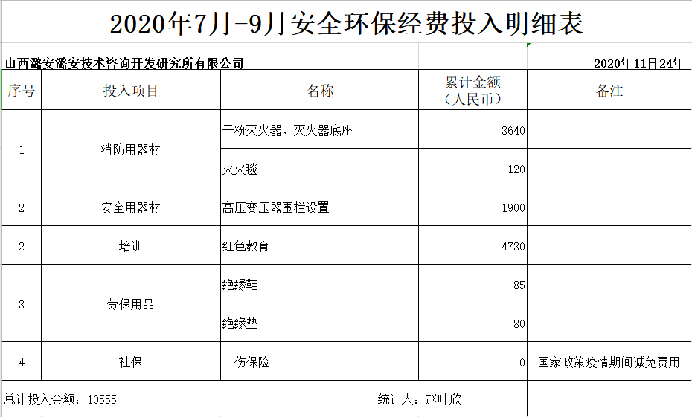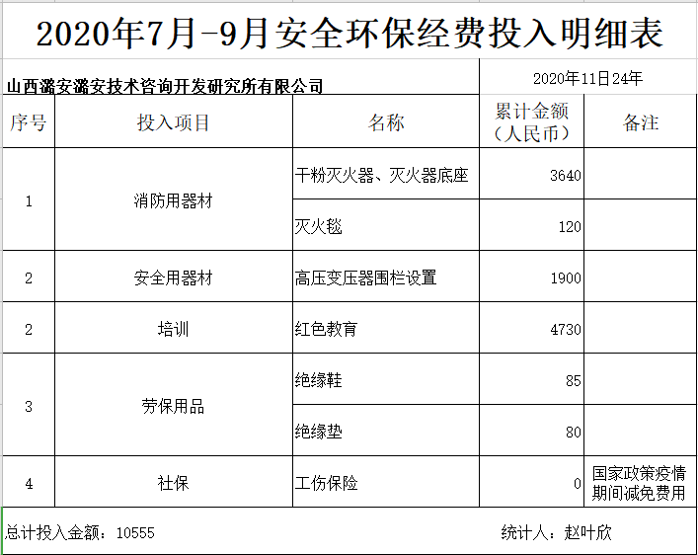  抽查-固体废物处理记录 编号：JL-7.7-03  时间2020.7.10 废纸 1.5Kg 处理方式：物业公司回收。  时间2020.7.15硒鼓 1个 处理方式：供应商以旧换新。  在风险控制方面策划了：风险和机遇控制程序、环境绩效检测控制程序管理制度、应急准备及响应程序等。  1、查看《环境检查记录表》。  检查时间：2020年8月28日；  检查项目：办公废水、办公固废丢弃、水电消耗、安全检查、一般因素等。  检查情况：销售业务方面没有问题。  检查人员：马彩芹  1、查环境安全检查情况统计表  检查内容：办公室安全检查、办公室供电系统安全检查、办公室及办公区安全检查等。  检查结果及处理：生产现场安全问题，当即整改。  检查人：马彩芹  检查时间：2020年8月1日  4、查用电安全检查记录  检查时间：2020.9.1  检查内容：用电安全等7项。  检查结果：合格  检查人：马彩芹  5、查体系运行检查记录表  检查内容：疫情期间职业健康安全保护用品（口罩）发放情况、职业健康教育情况、临时用电情况、物品存放、固体废物分类情况、现场垃圾排放情况、办公楼固体废物分类处置情况、灭火器配置情况等。  检查人：马彩芹  检查日期：2020年9月16日  运行策划和控制符合要求； | y
应急准备和相应 | EO8.2 | 参与综合部组织的应急演练，具体见综合部检查表 | Y
说明：不符合标注N

